无缓存 无负载均衡 压测JSP 40并发

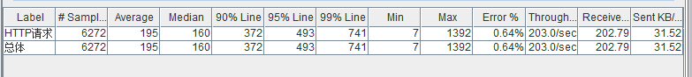

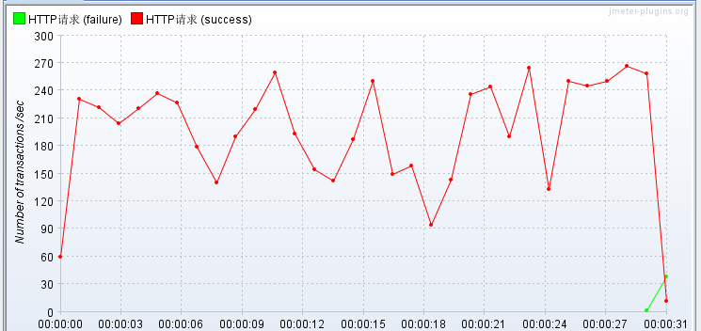

mem缓存 无负载均衡 压测JSP 60并发

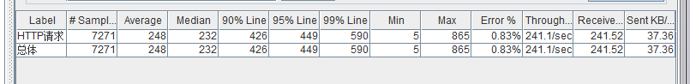

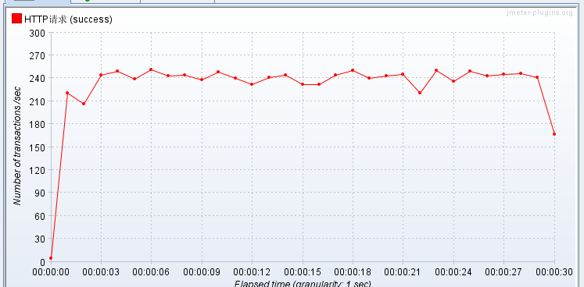

redis缓存 无负载均衡 压测JSP 35 并发

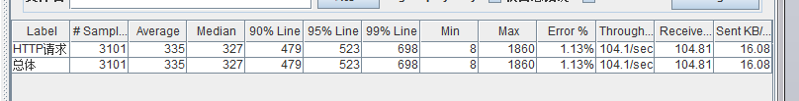

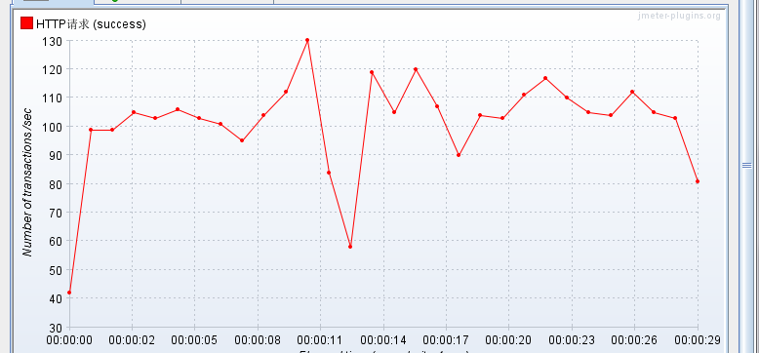

开启负载均衡 无缓存 压测JSP 并发40

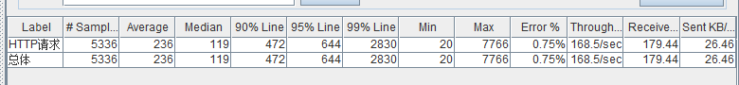

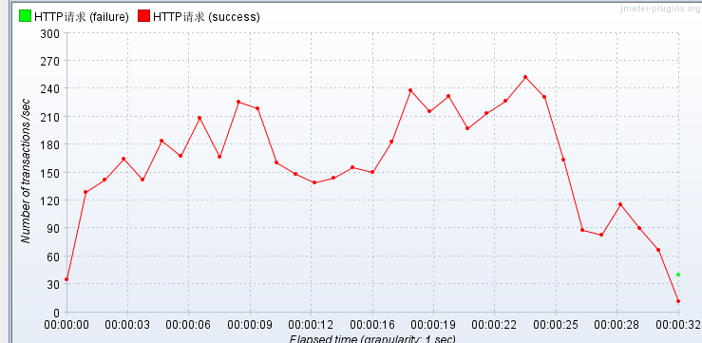

开启负载均衡 开启mem缓存 压测JSP 并发45

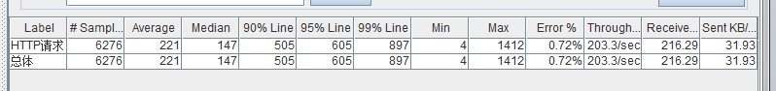

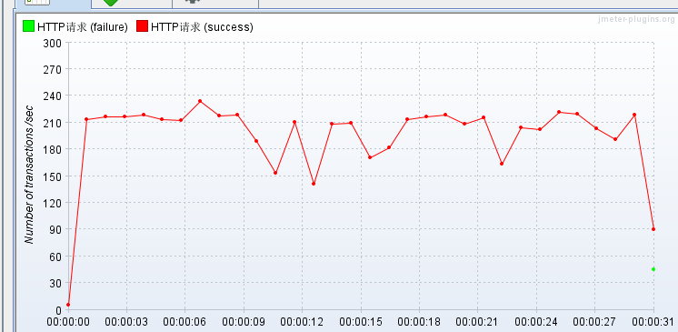

开启负载均衡 开启redis缓存 压测JSP 并发45

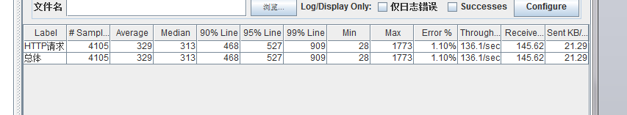

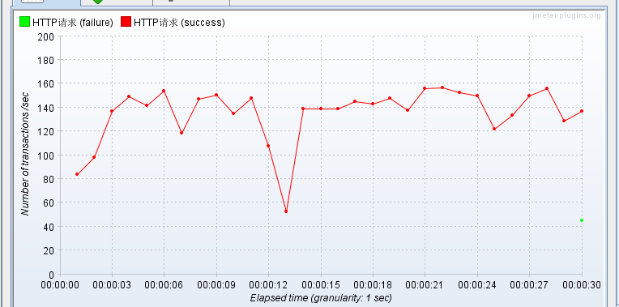

无缓存 无负载均衡压测 JSON 并发 45

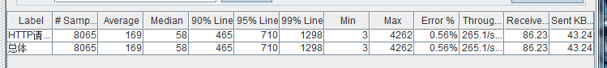

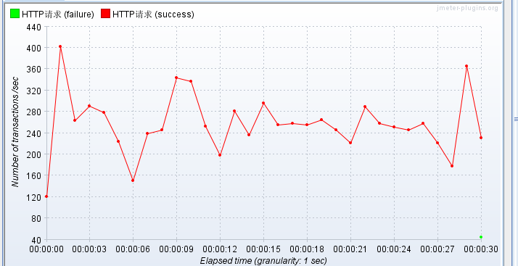

mem缓存 无负载均衡 100 并发

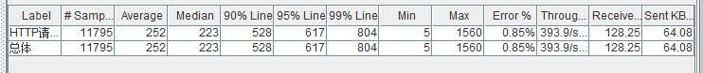

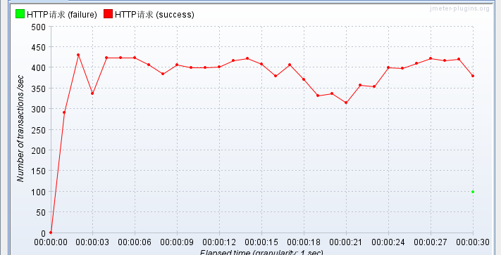

无负载均衡 开启redis缓存 压测JSON 并发60

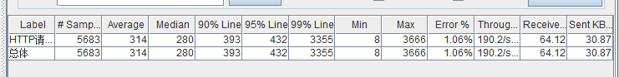

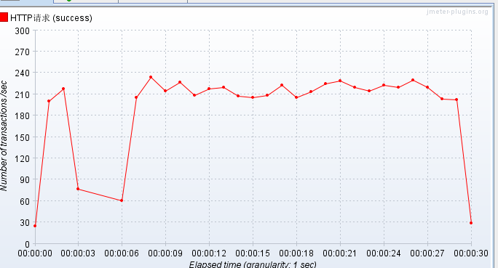

开启负载均衡 无缓存 压测JSON 并发95

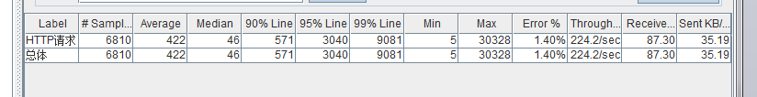

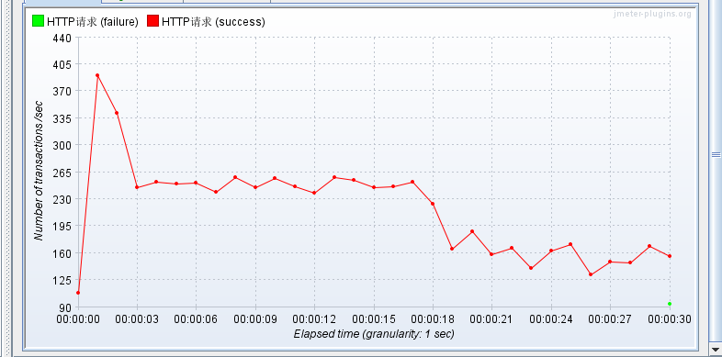

开启负载均衡 开启mem 缓存 压测JSON 并发95

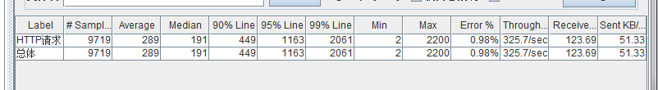

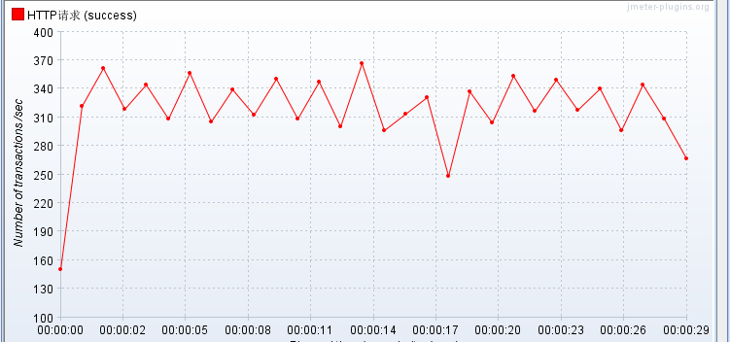

开启负载均衡 开启redis缓存 压测JSON 并发70

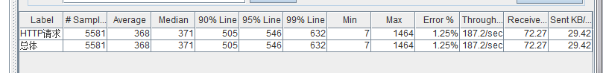

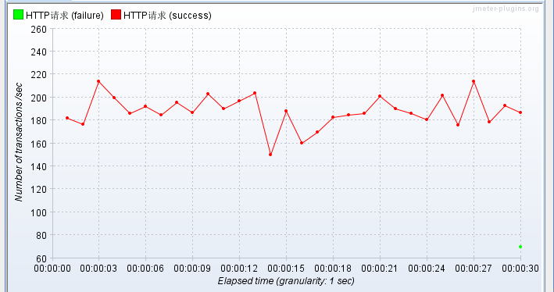

无缓存 无负载均衡 压测JSON 45并发

 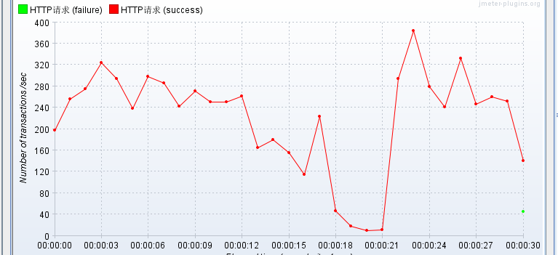

mem缓存 无负载均衡 压测JSON 90并发

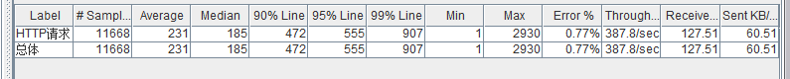

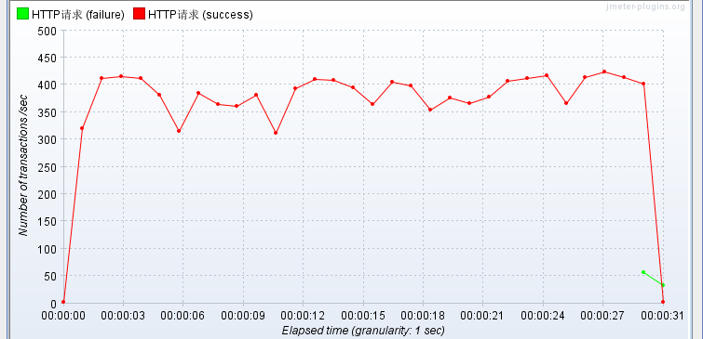

redis缓存 无负载均衡 压测JSON 40 并发

